**Продуктовые требования**

**“GeekTest – закрытая социальная сеть для тестировщиков”**

**\*запрашивать доступ к файлу не надо\***

Информационная система "GeekTest – закрытая cоциальная сеть для тестировщиков" предназначена для общения начинающих и опытных QA-специалистов.

**Модуль 5 – свяжитесь с нами**

Позволяет написать обратную связь разработчикам

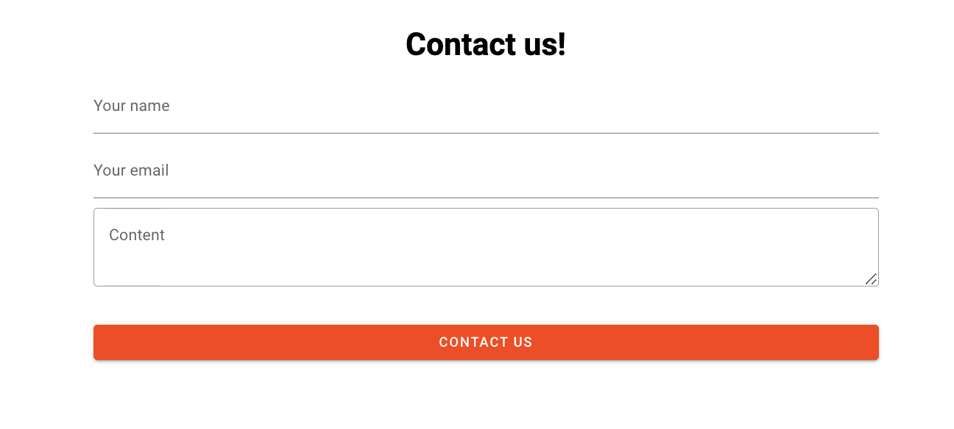

**URL:** https://test-stand.gb.ru/contact

**Пользовательский сценарий**

**Пользователь:** заходит на страницу обратной связи, заполняет данные и нажимает на кнопку “Contact us”

**Система:** отправляет данные на почту [mail@gb.ru](mailto:mail@gb.ru)

| **Требование** | **Отработка ошибки** |
| --- | --- |
| Все поля должны быть заполненными | Под незаполненным полем **Это значение не должно быть пустым** |
| Поле Your Name от 1 символа до 30 | Под полем **От 1 до 30 символов** |
| Поле Your Email должно содержать @ | Попап с текстом, что необходим символ @ |
| Поле Content от 3 символа до 100 | Под полем **От 1 до 100 символов** |
| Подтверждает успешную отправку системным алертом | При ошибке отправки **Не удалось отправить** |

**Техническая реализация**

POST <https://test-stand.gb.ru/gateway/support>

в теле запроса уходят:

| Параметр | Тип | Пример значения |
| --- | --- | --- |
| name | String | Ivan |
| email | String | ivan@ivan.ru |
| message | String | test |

В query параметрах передается timestamp – время выполнения запроса.

в ответе приходит следующий объект:

| {  "item": {  "id": Integer,  "name": "String",  "email": "String",  "message": "String",  "createdAt": "String"  }  } |
| --- |

где:

item.id – id обращения,

item.name – имя пользователя, оставившего обращение,

item.email – email, который указал пользователь,

item.message – текст сообщения,

item.createdAt – дата создания сообщения.

Если пользователь не передал один из параметров в сообщении, например не указан name, email или message, либо все то в ответе мы получим:

| {  "error": "critical",  "code": 400,  "message": "Пожалуйста, заполните все поля."  } |
| --- |

Также статус код 400 получаем, если пользователь пытается передать больше символов в параметре message, чем ожидается.